Классный час «Мои права и обязанности»
Цель:
- познакомить детей с Конституцией РФ, Конвенцией о правах ребенка;
- развивать культуру общения детей и взрослых;
- воспитывать полноценную личность как самостоятельного субъекта права.
Оборудование:
- магнитофон;
- картинки на доску;
- кукольный дом;
- Конституция;
- «Конвенция прав ребенка».

Ход занятия
Звучит гимн Российской Федерации, на доске - символика Российской Федерации.

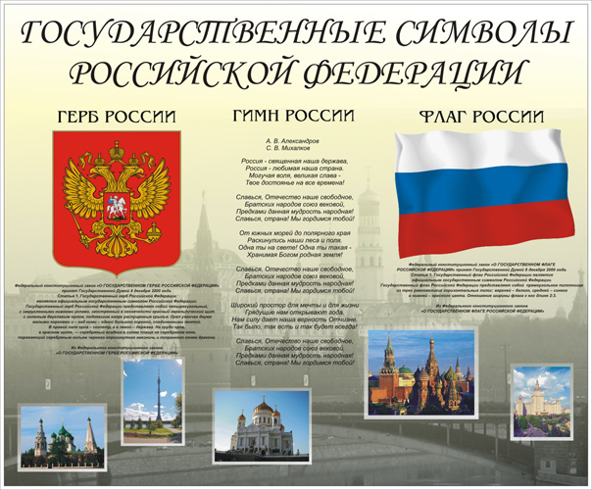

Учитель: Ребята, сегодняшний классный час мы посвятим нашим правам и обязанностям. Познакомимся с главными законами России.
Каждая страна живет по своим законам. В нашей стране, как и в других, основным законом является Конституция. В ней написаны права человека. (Показ Конституции, обзор некоторых статей.)
Существует детский закон, который защищает права ребенка. Этот закон называется «Конвенция прав ребенка», в котором ребенок провозглашается полноценной и полноправной личностью. В нем прописаны нравственно-правовые взаимоотношения между взрослыми и детьми. Взрослые обязаны уважать и бережно относится к личности ребенка, его мнения и взгляды должны учитываться со всех сторон воспитания и обучения.
На доске:
Реализация прав ребенка включает:
- защиту его от всех форм жестокого обращения;
- права на охрану здоровья;
- защиту его права на образование;
- права на игру;
- права на сохранение своей индивидуальности.

Учитель: Какие из данных прав вы могли бы объяснить? Беседа по данным пунктам прав ребенка.
Учитель: Конечно, у детей много прав, как и у взрослых. Однако нужно помнить, что все правила должны соответствовать нормам культурного поведения. Отсюда можно сделать вывод, что у ребенка, как и у взрослого, есть немало обязанностей.
Конечно, человек рождается, родители дают ему имя. Статья 7 говорит о том, что каждый человек имеет право на имя.
Какое обращение вам нравится?
Дети пишут ласковые формы своего имени в бумажных ромашках, в центре которых фотографии.
Учитель: Я предлагаю вспомнить некоторые литературные произведения, в которых предлагаются ситуации, подходящие к статьям Конвенции прав ребенка.
Давайте обсудим их.
«И вдруг какой-то маленький мальчик крикнул: А король-то голый! - Ах, послушайте, что говорит невинное дитя! - сказал его отец. - Ребенок есть ребенок. Он всегда для своей должности годится, значит, он говорит правду». (Г.Х. Андерсен «Новое платье короля»,)
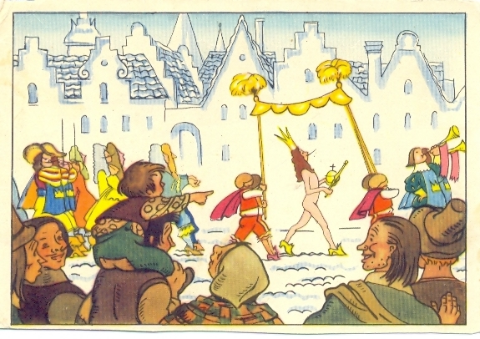
Ученики: Статья 13
Ребенок может думать совсем не так, как взрослые, и все, что думает, высказывать вслух или написать. И не надо ему говорить, как любят некоторые взрослые: «Мал еще, помалкивай!» Ну и что, что мал, ведь, бывает, и взрослые ошибаются!
Учитель: Но в статье есть оговорка: ребенок может свободно выражать свое мнение, если при этом он никого не оскорбляет. Ведь бывают такие дети, которые любят дразнить, обзывать других людей. Вот видите, не любят страны-участницы Генеральной Ассамблеи ООН, когда дети грубят.
Учитель: «Плаваешь, глупая, ныряешь? Ныряй, ныряй, а я тебя все равно съем! Выходи лучше сама! - сказала Лиса». (Д. Мамин-Сибиряк «Серая Шейка»)
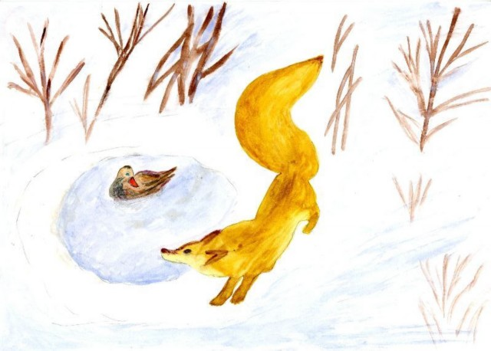
Ученики: Статья 23
Больному ребенку должны быть доступны все радости, все хорошее, что есть у здоровых детей. И государства-члены ООН обещали постараться вылечить таких детей, помочь их родителям найти лекарства и врачей. Если болезнь неизлечима, государства обещали выделять деньги на специальные школы, где детям помогут адаптироваться к жизни: слепых научат читать, глухонемых - говорить и т.д.
Учитель: «Приехала Василиса Премудрая домой, хватилась - нет лягушачьей кожи. Искала - искала не нашла и говорит Ивану-царевичу: «Ах, Иван-царевич, что же ты наделал!» (русская народная сказка «Царевна-лягушка»)

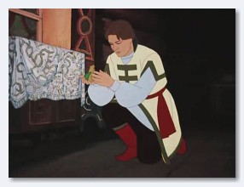
Ученики: Статья 16
Иными словами: ребенок, как и любой другой человек, имеет право на свою личную жизнь, свою тайну. Конечно, нам взрослым, особенно родителям, не все равно, с кем дружит ребенок, где бывает, как одевается, о чем шепчется со своими друзьями. Родители могут посоветоваться, убедить, объяснить ребенку, что им не нравится в его поведении. Но никто не имеет права вмешиваться и силой переделывать жизнь человека по-своему, указывать с кем дружить, какую музыку слушать, как думать.
Учитель: Мы разобрали некоторые статьи Конвенции прав ребенка. А теперь я бы хотела попасть к вам в гости. Посмотреть на ваши семьи.
Игра «Кукольный домик».

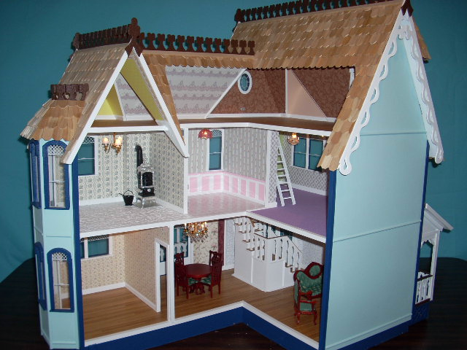
Для выполнения этого упражнения потребуется набор маленькой игрушечной мебели. Учитель предлагает детям провести гостей по комнатам, рассказывая, какие чувства живут в том или ином уголке квартиры, с кем бы из родных познакомил, на какую тему хотел бы поговорить.
Большую часть своего времени мы проводим с семьей, своими родителями, братьями и сестрами. Нарисуйте, как вы проводите выходной в семье.
Учитель: Каждый ребенок имеет право на отдых, игру и на образование. Мы знаем пословицу «Делу - время, потехе - час».
Ваша работа - это учеба. Если человек не будет учиться, то он не сможет овладеть какой-либо профессией, не сможет реализовать права взрослого человека.
Наш классный час завершается, но мы еще не раз вернемся к законам Российской Федерации, ведь вы - будущее России и должны знать, что государство вас защищает.
Звучит песня «Русь».

